Алкарева Нина Павловна
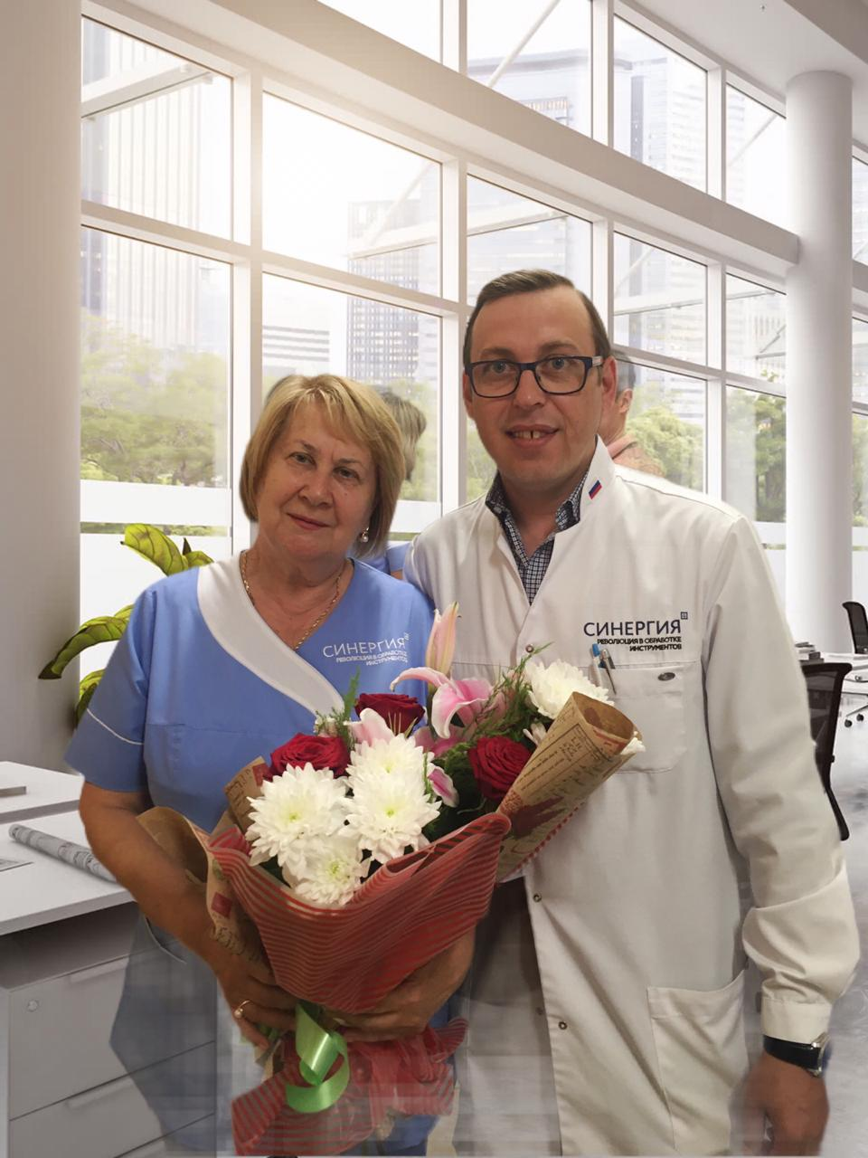

Хотим поделиться новостью, дорогие друзья!
Наш коллектив поздравляет нашу коллегу, старшую медицинскую сестру Алкареву Нину Павловну с выходом на пенсию, на заслуженный отдых!
В здравоохранении она начала свой путь в далеком 1977 году в ГКБ№2 им. Н.А. Семашко.
Затем в 1986 году перешла на работу в СОКБ им М.И.
Калинина. В те годы больницей руководил легендарный главный врач
Владимир Диамидович Середавин.
Тогда то и началась настоящая школа!
За долгие годы работы в больнице было многое: и открытие нейрохирургического отделения, в котором Нина Павловна была первой старшей медицинской сестрой, и многочисленные грамоты и награды (Грамота Министерства здравоохранения Самарской области, Почетная грамота имени В.Д. Середавина и т.д.). И даже Грамота Кировского райкома КПСС Совета народных депутатов!
С 2015 года Нина Павловна (в год основная ЦСО "СИНЕРГИЯ") стала старшей медсестрой стерилизационного отделения нашего Центра. (уже
имея многолетний стаж в аналогичной должности в СОКБ).
Мы очень гордимся, что специалист такого уровня пришел в нашу команду.
Своим профессионализмом и ответственным отношением к делу Нина
Павловна Алкарева внесла огромный вклад в развитие Самарского здравоохранения и сестринского дела!

Уважаемая Нина Павловна!
Пусть жизнь ни на минуту не станет скучнее,
Пусть будем много счастья и добра.
Пусть с каждым днем ваше здоровье будет прочнее.
Желаем быть неотразимой везде и всегда!

С глубоким уважением, Команда Центра стерилизации "СИНЕРГИЯ".

